5. КЛАСТЕРНЫЙ АНАЛИЗ

5.1. Общие понятия
Согласно [https://ru.wikipedia.org/wiki/Кластерный_анализ] кластерный анализ — многомерная статистическая процедура, выполняющая сбор данных, содержащих информацию о выборке объектов, и затем упорядочивающая объекты в сравнительно однородные группы
Задачей кластерного анализа является разбиение множества объектов на группы в чем-то похожих объектов - кластеры.
В качестве примера на рис.1 приведены данные об объемах сельскохозяйственного и промышленного производства некоторых регионов РФ.
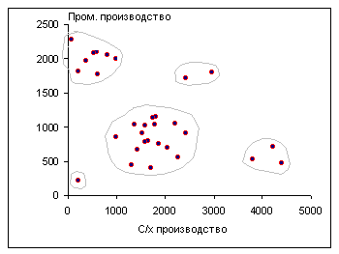
Рис.1. Графическое представление данных об объемах промышленного и с/хозяйственного производства некоторых регионов РФ

Основываясь на визуальных впечатлениях несложно "вручную" произвести группировку (кластеризацию) объектов (на рис. 5.1 обведены линиями).
Подобная группировка объектов основана на следующих признаках:
- к одному кластеру относятся те объекты, которые расположены достаточно близко друг к другу
- при этом каждый кластер отделен от других расстоянием значительно большим, чем типичное расстояние между объектами внутри кластера.

5.2. Методы работы с системой
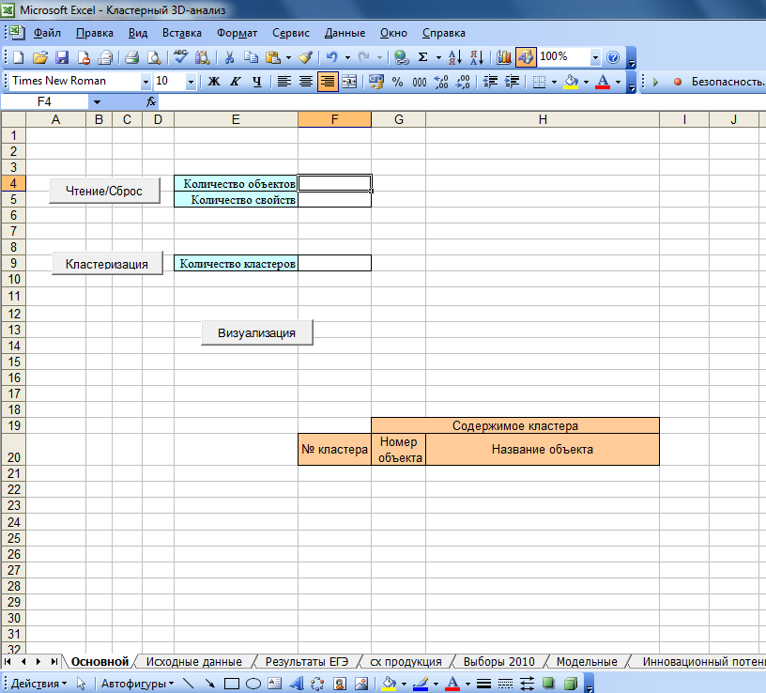
Для выполнения работы используется файл Кластерный 3D-анализ.xls . Интерфейс программы после ее запуска показан на рис.2.

Рис.2. Интерфейс программы кластерного анализа.

Шаг 1. Загрузка данных
Скопируйте данные с листа "Модельные данные" ИЛИ Приложение 7 на лист "Исходные данные".

 | A | B | C | D | E
1 |  | x1 | x2 | x3
2 | Объект1 | 62 | 110 | 65
3 | Объект2 | 65 | 100 | 64
4 | Объект3 | 60 | 98 | 59
5 | Объект4 | 64 | 105 | 61
6 | Объект5 | 66 | 100 | 68
7 | Объект6 | 93 | 47 | 55
8 | Объект7 | 91 | 50 | 55
9 | Объект8 | 63 | 101 | 63
10 | Объект9 | 72 | 95 | 69
11 | Объект10 | 69 | 111 | 68
12 | Объект11 | 68 | 104 | 66
13 | Объект12 | 65 | 99 | 67
14 | Объект13 | 70 | 94 | 71
15 | Объект14 | 73 | 7 | 67
16 | Объект15 | 85 | 1 | 67
17 | Объект16 | 82 | 3 | 70
18 | Объект17 | 79 | 10 | 72
19 | Объект18 | 80 | 4 | 67
20 | Объект19 | 89 | 42 | 52
21 | Объект20 | 75 | 0 | 69
22 | Объект21 | 90 | 52 | 53
23 | Объект22 | 86 | 55 | 54
24 | Объект23 | 86 | 11 | 65
25 | Объект24 | 94 | 49 | 55
26 | Объект25 | 84 | 8 | 67
27 | Объект26 | 75 | 8 | 71

Примечание
Если на листе "Исходные данные" уже имеются какие-то данные, то их необходимо удалить.
Перейдите на лист "Основной" и нажмите кнопку "Чтение/Сброс".
В результате в ячейке F4 должно появиться число 26 (количество объектов), а в ячейке F5 - число 3 (количество свойств).
Если появились другие числа (или ничего не появилось) то проверьте правильность размещения скопированных данных на листе "Исходные данные".
Шаг 2. Оценка количества возможных кластеров.
Для этого нажмите кнопку "Визуализация".
Запустится Визуализатор данных, интерфейс которого показан на рис.3.
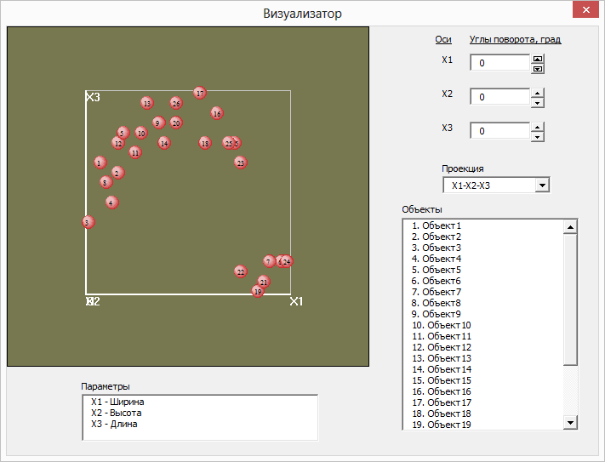
Рис. 5.3. Визуальное представление загруженных данных
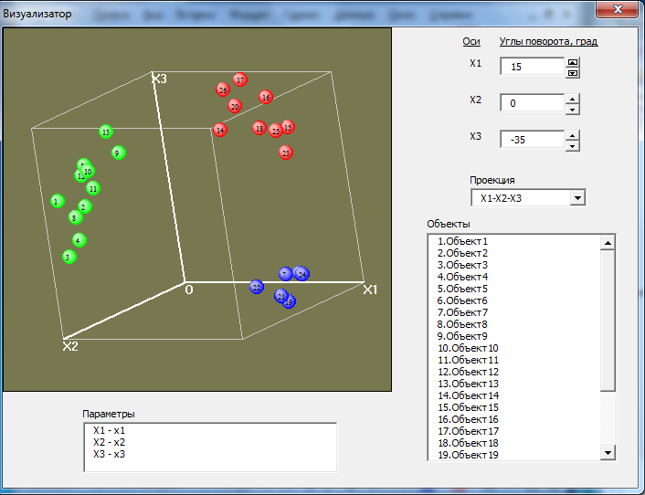
С помощью кнопок выполните вращение системы координат, так чтобы было четко видно пространственное разделение объектов на группы - примерно так, как на рис.4.

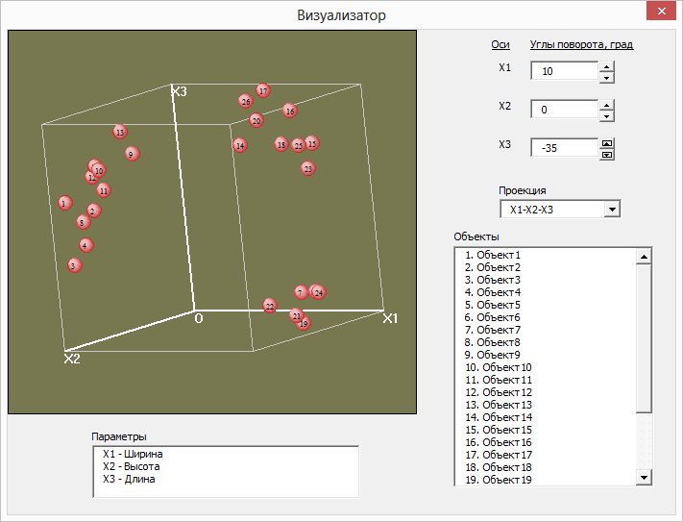
Рис.4. Визуальное представление загруженных данных после вращения координат.

Очевидно, что все множество объектов можно уверенно разделить на три группы.

Шаг 3. Кластеризация объектов
В ячейку F9 введите желаемое количество кластеров - 3 и нажмите кнопку "Кластеризация".
Система выполнит разделение объектов на указанное количество кластеров, распечатает это распределение и раскрасит кластеры различными цветами.
Нажмите кнопку "Визуализация" и выполните вращение координат до явного пространственного разделения уже раскрашенных объектов - рис.5.

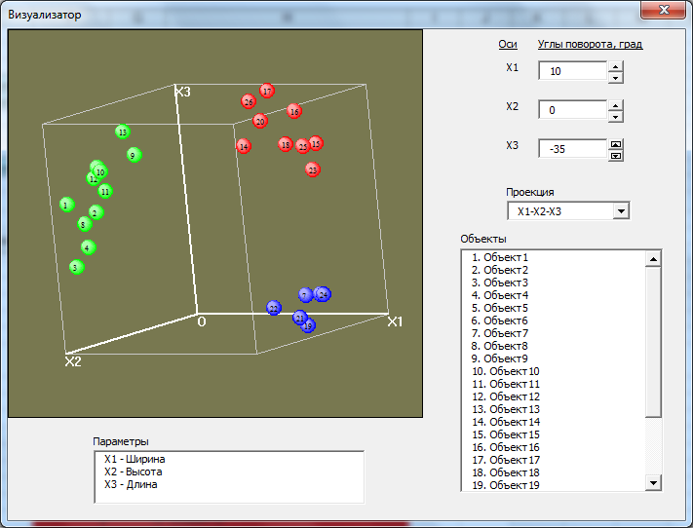
Рис.5. Визуальное представление результатов кластеризации.

Если Вас не устраивает предложенная системой цветовая гамма раскраски кластеров, то закройте Визуализатор и на листе "Основной" вручную перекрасьте нужные кластеры в нужные Вам цвета.

5.3. Основные правила кластеризации
При работе с реальными данными ситуация с четким разделением объектов на кластеры (как в разделе 5.2) является скорее исключением.
Поэтому при проведении анализа следует иметь ввиду следующие моменты:
- Результаты анализа зависят от целей анализа
- Различные методы кластеризации при одних и тех же исходных данных могут дать различное распределение объектов по кластерам.
- При хорошем знании предметной области больше доверяйте своим знаниям об объектах обработки или просто здравому смыслу.
Другими словами – если результаты обработки никак не соответствуют Вашему пониманию предметной области, то тем хуже для этих результатов.
- Человек и его зрительная аналитическая система лучше любой придуманной системы анализа. Если Ваши зрительные представления о разделении на кластеры не соответствуют полученным результатам анализа, то тем хуже для результатов.

5.5. Методика кластерного анализа
В общем случае кластерный анализ должен состоять из следующих этапов.
- Определение «выбросов» данных
На рис.6 приведено окно визуализатора для некоторых данных.

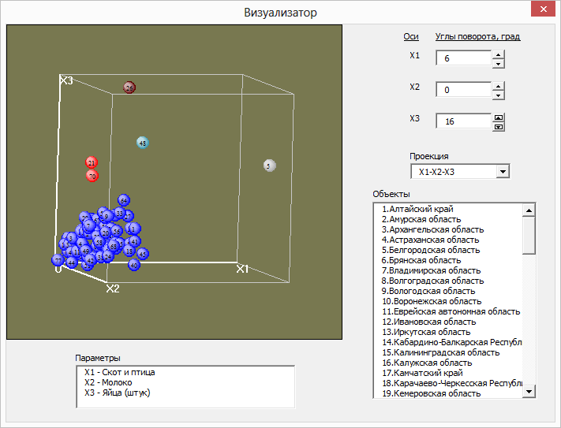
Рис.6. Результаты кластерного анализа при наличии «выбросов» данных

Под «выбросами» понимаются данные, резко отличающиеся от основной группы данных. Конечно, эти данные можно рассматривать и как отдельные кластеры, состоящие из одного объекта.
Но наличие выбросов сильно искажает вид основной группы данных и не позволяет оценить ее структуру. Поэтому эти данные лучше исключить из обработки и объяснить отдельно.
- Оценка формы кластера
В результате обработки получающиеся кластеры могут иметь самую различную форму.
В качестве примера на рис. 7 приведено визуальное представление некоторых данных с кластером сложной формы.
Однако по интуитивному представлению – кластер это сгусток или скопление объектов, который должен иметь шарообразную форму или, в крайнем случае, форму немного вытянутого эллипсоида.
Описанные в литературе (и особенно в интернет-публикациях) кластеры различных изощренных и причудливых форм никакого отношения к реальным данным не имеют. Это в лучшем случае результаты проверки отдельных алгоритмов на некоторых модельных данных.

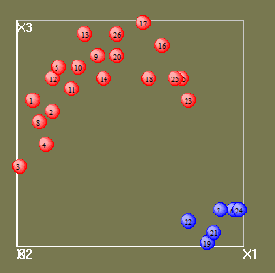
Рис.7. Пример кластера сложной формы.

Поэтому, если при анализе получается кластер слишком сложной формы, то это свидетельствует либо о неправильном выборе параметров объекта для кластеризации, либо о недостатке информации об объекте.
В примере на рис.7 достаточно информацию об объекте дополнить третьим параметром и произвести трехмерную кластеризацию, то изначальный кластер сложной формы распадается на два кластера более простой формы – рис.8.
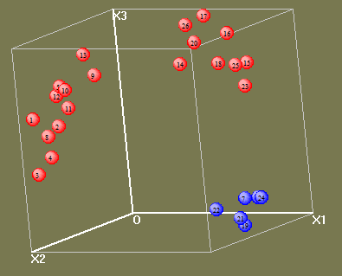
Рис.8. Распад кластера сложной форму на более простые кластеры при введении дополнительной информации об объектах.

- Определение уровня кластеризации
Особенностью разработанного метода кластеризации является возможность задания желательного количества кластеров. Если обратиться к рис.5.8, то для приведенных на нем данных наиболее естественным является разбиение объектов на три кластера.
Если же для этих данных задать количество кластеров равное шести, то получим следующее визуальное представление – рис.9.
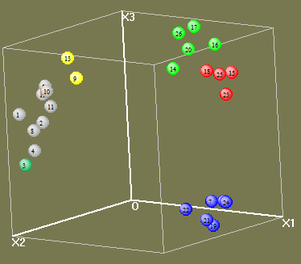
Рис.9. Разбиение объектов на шесть кластеров.

Разумеется и то, что более детальная кластеризация определяется в первую очередь целями анализа. Но основываясь на визуальном представлении эта детализация представляется избыточной.
Возможна и обратная ситуация. На рис.10 приводится визуализация разбиения объектов на восемь кластеров. Тем не менее, визуальный просмотр показывает, что этого количества недостаточно, поскольку группа синих объектов должна быть явно разделена на более мелкие группы

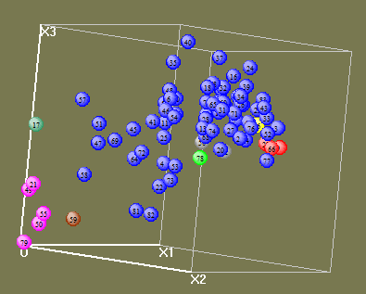
Рис.10. Недостаточный уровень кластеризации.

4. Работа с многомерными данными
Реальные данные как правило имеют размерность большую трех. Возможности же зрительного восприятия человека (как, впрочем, и компьютерных систем) ограничены тремя измерения.
Однако и в этом случае возможна достаточно полноценная визуализация со всеми ее преимуществами. Одним из вариантов является вывод отдельных трехмерных проекций многомерного изображения.
В качестве примера на рис.11-12 приведены различные трехмерные проекции одного и того же множества объектов с одинаковым разбиением на кластеры.
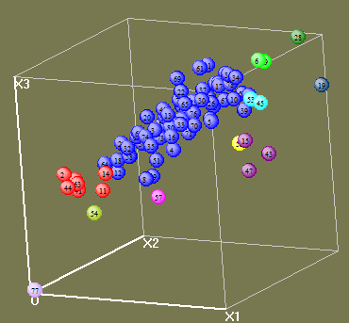
Рис.11. Проекция четырехмерного множества объектов в координатах X1-X2-X3.

На рис.11 приведена проекция четырехмерно множества объектов в координатах X1-X2-X3. Использование данной проекции не позволяет никакими вращениями визуально разделить полученные кластеры.
На рис.12 приведено то же множество, но в проекции X2-X3-X4. На данной проекции удается подобрать такие углы поворота, при которых возможно визуальное разделение кластеров.
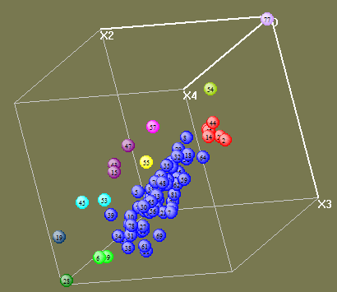
Рис.12. Проекция четырехмерного множества объектов в координатах X2-X3-X4.

5.6. Пример
В качестве примера рассмотрим обработку данных о производстве с/х продукции в различных регионах РФ. Согласно заданию кластеризация должна быть произведена по четырем показателям:
- производство скота и птицы;
- производство молока;
- производство яиц;
- производство картофеля.
1. Скопируем данные с листа «сх продукция» на лист «Исходные данные».
2. Перейдем на лист «Основной» и нажмем кнопку «Чтение/Сброс». В ячейках F4 и F5 должны появиться соответственно значения 70 и 4.
3. Нажмем кнопку «Визуализация». Результат визуализации приведен на рис.13.

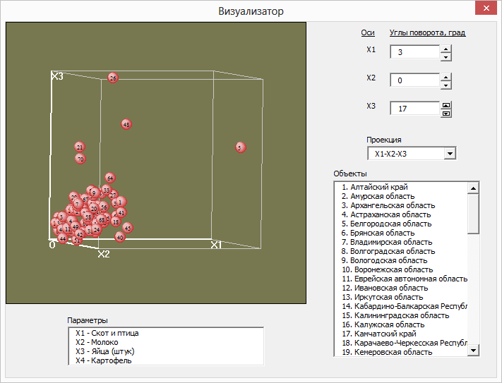
Рис.13. Визуальное представление данных об уровне выпускаемой с/х продукции различных регионов РФ.

Из представленного рисунка сразу же следует, что мы имеем 4 «выброса» из основной группы данных. Это объекты:
5 - Белгородская область;
26 – Ленинградская область;
48 – Республика Мордовия;
21 и 70 – Костромская область и Ярославская область.
Проверим наличие выбросов по четвертому параметру, которого нет на данной проекции. Для этого из списка «Проекция» выберем, например, проекцию X1-X2-X4.
На этой проекции других выбросов, кроме уже выявленных, не имеется.
4. Переходим на лист «Исходные данные» и удаляем из списка вышеуказанные объекты.
5. Переходим на лист «Основной» и нажимаем кнопку «Чтение/Сброс». В ячейках F4 и F5 должны появиться соответственно значения 65 и 4.
6. Нажимаем кнопку «Визуализация». Результат представлен на рис.14.
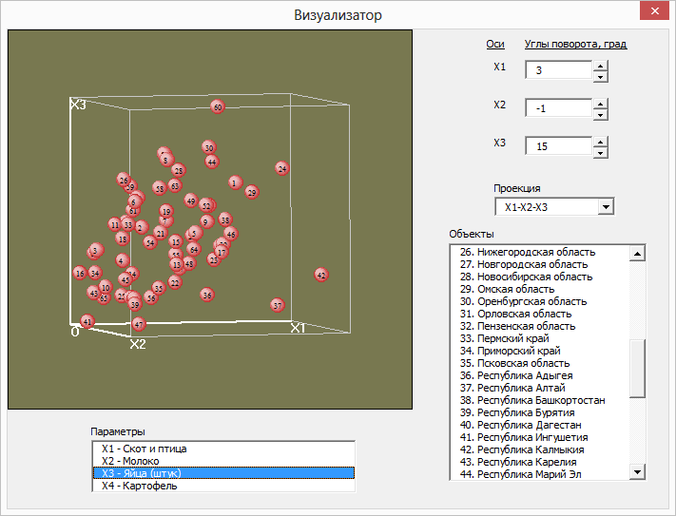
Рис.14. Визуальное представление данных об уровне выпускаемой с/х продукции различных регионов РФ после удаления «выбросов».

На этой проекции, а также на других проекциях с четвертым параметров, явных выбросов не наблюдается.
7. Согласно визуальной оценки рис.14 мы имеем следующие группы обособленных объектов: 60, 42, 37 и, возможно 24. Без этих объектов форма скопления остальных объектов близка к эллипсоидной.
8. Проверим эти предположения.
- для этого в ячейку F9 введем количество желаемых кластеров – 5;
- последовательно нажмем на кнопки «Кластеризация» и затем «Визуализация». Результат представлен на рис.15.
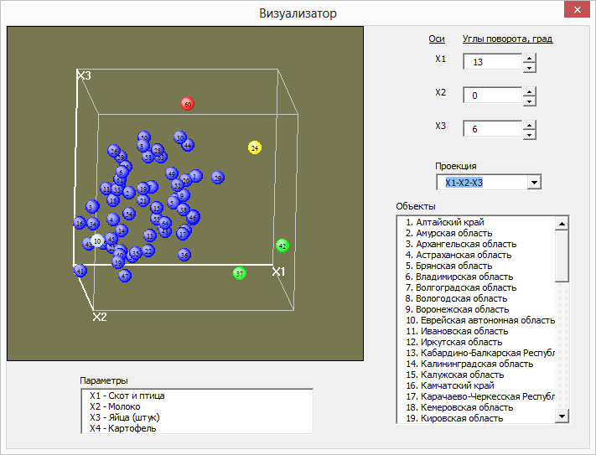

Рис.15. Результат разбиения объектов на пять кластеров.

Согласно рис.15. в отдельные кластеры выделяются:
- объект 60 (Удмуртская республика);
- объект 24 (Липецкая область);
- объекты 37 и 42 (Республика Алтай и Республика Калмыкия);
- объект 10 (Еврейская автономная область). На данной проекции выделить этот объект в отдельную группу никакими вращениями не удается. Но если перейти на любую проекцию, связанную с четвертым параметром, то он будем явным образом отличаться от основной группы;
- все остальные объекты.

Таким образом, в результате проведенного анализа выявлены следующие девять кластеров:
- Белгородская область
2. Ленинградская область;
3. Республика Мордовия;
4. Костромская область и Ярославская область;
5. Удмуртская республика;
6. Липецкая область;
7. Республика Алтай и Республика Калмыкия;
8. Еврейская автономная область;
9. Остальные объекты.

5.6. Задания
По результатам выполнения работы должен быть представлен отчет, главным результатом которого является список кластеров с указанием объектов, входящих в каждый кластер. Одновременно должны быть описаны все шаги проведенного анализа, подтвержденные скриншотами.

Варианты заданий:

№  варианта | Местонахождение данных | Группа  показателей
1 | Файл "Кластерный 3D-анализ", лист "Результаты ЕГЭ" | X1-X2-X3-X4
2 | Файл "Кластерный 3D-анализ", лист "Результаты ЕГЭ" | X5-X6-X7-X8
3 | Файл "Кластерный 3D-анализ", лист "Результаты ЕГЭ" | X4-X5-X6-X7
4 | Файл "Кластерный 3D-анализ", лист "Результаты ЕГЭ" | X8-X9-X10-X11
5 | Файл "Кластерный 3D-анализ", лист "сх продукция" | X3-X4-X5-X6
6 | Файл "Кластерный 3D-анализ", лист "сх продукция" | X5-X6-X7-X8
7 | Файл "Кластерный 3D-анализ", лист "Выборы 2010" | X1-X2-X3-X4
8 | Файл "Кластерный 3D-анализ", лист "Выборы 2010" | X5-X6-X7-X8
9 | Файл "Кластерный 3D-анализ", лист "Данные по регионам" | X1-X2-X3-X4
10 | Файл "Кластерный 3D-анализ", лист "Данные по регионам" | X2-X3-X4-X5
11 | Файл "Кластерный 3D-анализ", лист "Данные по регионам" | X3-X4-X5-X6
12 | Файл "Кластерный 3D-анализ", лист "Инновационный потенциал " | X1-X2-X3-X4
13 | Файл "Кластерный 3D-анализ", лист "Инновационный потенциал " | X5-X6-X7-X8
14 | Файл "Кластерный 3D-анализ", лист "Инновационный потенциал " | X7-X8-X9-X10

